№ в избир.  списке | ФАМИЛИЯ ИМЯ ОТЧЕСТВО | Телефон | эл. почта скайп | Место работы | Дата и Место рождения | Адрес
 | РСФСР
 | ЛЕНИНГРАДСКИЙ (Областной)
133 | ДМИТРИЕВ ВЛАДИМИР ЯКОВЛЕВИЧ  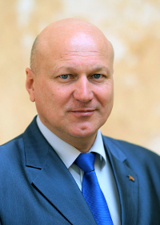 | (812) 318-82-68  318-80-83  (812) 318-83-32  Факс:  318-80-83  (812) 318-82-27 | e-mail: mvi@assembly.spb.ru | Депутат | 18 января 1959 года в Калмыкии | Адрес: 190107 Санкт-Петербург, Исаакиевская пл., 6
134 | ЖЕЛЕЗНЯК СЕРГЕЙ ВЛАДИМИРОВИЧ  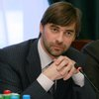 | Тел.: 8 (495)692-80-00 Факс: 8 (495)203-42-58 | info@tass-analytics.com ,  cinfo@duma.gov.ru | Депутат Государственной Думы | 30.07.1970  Место рождения:  г. Ленинград (СССР) | 103265, Москва, улица Охотный ряд, дом 1
135 | КОРОВИН ИГОРЬ ВЛАДИМИРОВИЧ  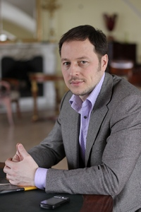 | +7 (812) 318-81-05  +7 (812) 318-81-12  318-68-21  Факс:  318-68-21 | korovin@assembly.spb.ru | Депутат | 26 сентября 1971 года | 190107, Санкт-Петербург, Вознесенский пр., 14
136 | СОБЧАК КСЕНИЯ АНАТОЛЬЕВНА  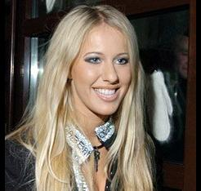 |  | http://ksenia-sobchak.com/ |  | родилась в городе Ленинграде (Санкт-Петербург) в 1981 году 5 ноября. Мама – Нарусова Людмила Борисовна (член Совета Федерации). Отец – Собчак Анатолий Александрович (первый мер Санкт- Петербурга).

